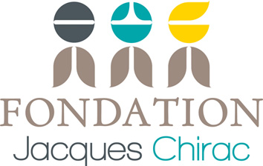

Etablissement pour Enfants et Adolescents Polyhandicapés
Maison d’Accueil Spécialisée
du Pays de Millevaches

Recrute pour son service éducatif
pour la période estivale

des « faisant fonction » accompagnants éducatifs et sociaux et/ou
des aides-soignants (H/F)

TYPE D’ETABLISSEMENT | Maison d’Accueil Spécialisée  Etablissement pour enfants et adolescents polyhandicaps
LIEU DE TRAVAIL | Peyrelevade
POSTE DE TRAVAIL | Faisant fonction AES ou Aide-Soignant
HORAIRES DE TRAVAIL | Travail en internat 4 jours/semaine  Travail le WE

CONTACT

EEP-MAS DU PAYS DE MILLEVACHES
12 rue du Puy Chabrol
19290 PEYRELEVADE
Tél : 05.55.94.72.66
eeapmas.peyrelevade.grh@fondationjacqueschirac.fr

Cette annonce vous intéresse, merci de faire parvenir votre lettre de motivation et votre CV par mail ou courrier.

